Monoton: Alle punkter ligger I den øvre indre konturmængde over et vilkårligt punkt på indifferenskurven. Derfor ikke monoton.

Konveks: Alle lineære kombinationer ligger i den øvre konturmængde. Behøves ikke være den indre øvre konturmængde, da det ellers ville være strengt konveks.

Dette er falsk.

På kort sigt kan DB være positivt, mens profit på lang sigt er negativt. På kort sigt indgår kun arbejdskraft som input, mens lang sigt indeholder leje af kapital og faste/kvasi-faste omkostninger, der kan give negativ profit på lang sigt, selvom det kan lade sig gøre, at producere på kort sigt i og med DB er dækket.

Investorens forventede nytte af en investering på

Og investorens problem kan derfor skrives:

FOC giver

Checker om dette er et maksimum

Checker for randløsninger ved at checke om varene er essentielle.

Finder MRS

Lader gå mod uendelig

Derfor er begge varer essentielle, og derved kan randløsninger udelukkes.



Opstiller forbrugeres nyttemaksimerings problem

Isoleres for og indsættes i bibetingelsen.

Indsættes:

Dette sættes ind i formlen og og isoleres.

Derfor bliver løsningen.

Her bliver

Det ses, at forbrugeren ønsker samme forbrug i begge perioder. Dette er pga tålmodighed, og tålmodighedsfaktoren opvejer gevinsten ved opsparing.



Forbrugeren er opsparer når han bruger mindre end sin initialbeholdning i periode 1, og låntager, når forbrugeren bruger mere af sin initialbeholdning i periode 1.

Eller for en låntager



Hvis der ikke må lånes, vil initialbeholdningen være hvor

Hvis der må er dette derimod:

Hvis forbrugeren i forvejen sparer op, vil dette ikke berøre forbrugeren. Pga vi har udlukket randløsninger, og vi ved, der er monotonicitet, må det blive og . Hvorved nytte bliver mindre.

Sætter nytten før lånestoppet lig nytten efter nyttestoppet.

Her er venstre siden nytten før, og højre siden er nytten efter.

Opstiller profitmaksimeringsligningen.

Dette indsættes profitmaksimeringsligningen: For at finde profitten:

Derfor er profitten altid positv. Den er også konkav. Dette vides ved at tage SOC. Derfor vides det, at vi har med et maksimum at gøre.



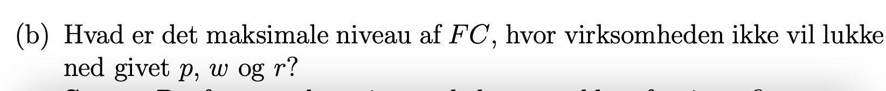

Det maksimale niveau af FC er altså Ellers fås negativ profit, hvor ved virksomheden skal lukke. ☹

Først skal AC findes.

For at finde minimum findes FOC.

Dette indsættes i AC.

Dette kan checkes ved at indsætte i funktionen for MC.



Det kan man ikke være sikker på, så længe vil der blive produceret på lang sigt. På et tidspunkt vil efterspørgslen dog falde, da prisen er blevet for høj.

For alle indre PO tilstande skal

Derfor:

Dette skal være opfyldt, hvis



Nej, det kræver at tilstanden fra (a) er en mulig tilstand.Altså skal. Oversat til skriftsprog, skal det lægge i budget mængden.



I dette tilfælde er MRS konstant.

Hermed er alle mulige tilstande PO. For at blive stillet bedre skal man modtage mere end man afgiver. Dette er dog ikke muligt i denne økonomi med to forbruger med . Ingen kan afgive uden at få mindre tilbage☹





Herved er MRS ikke defineret.

Nu afhænger forbruger A’s nytte ikke længere af vare 1. Herved vil det PO optimale være at give alt vare 1 til forbruger B. Derudover er det ikke muligt at give noget i bytte for at afveje nyttetabet, hvis noget af vare to fratages ham.

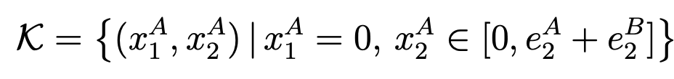

Det vides, præferencerne er monotone, så betingelserne for 1. velfærdsteorem er opfyldt. Når dette er opfyldt, så er alle Walras-ligevægter PO. Af denne grund skal betingelsen fra (a) gælde i walras-ligevægten, da det er en indre allokering, fordi begge forbrugere har et positivt forbrug af begge varer.